
JURUSAN TEKNIK INFORMATIKA
FAKULTAS TEKNOLOGI INFORMASI
INSTITUT TEKNOLOGI SEPULUH NOPEMBER

USULAN TUGAS AKHIR

IDENTITAS PENGUSUL
Nama : Mohammad Afwanul Hakim
NRP : 5108100168
Dosen Wali : F.X. Arunanto, S.Kom. M.Kom

- JUDUL TUGAS AKHIR
“Rancang Bangun Aplikasi Penyedia Berita Dalam Negeri Berbasis GIS Pada Platform Android”

- LATAR BELAKANG
Berita adalah informasi baru atau informasi mengenai sesuatu yang sedang terjadi, disajikan lewat bentuk cetak, siaran, intenet atau dari mulut ke mulut kepada orang ketiga atau orang banyak^{[1]} dengan sifat-sifat aktual, terjadi di suatu lingkungan, mengenai tokoh terkemuka, atau hal lain yang membuat pembaca tertarik^{[2]}. Kemajuan dalam bidang teknologi telah memberikan sumbangsih pada setiap aspek kehidupan masyarakat. Penyampaian media informasi dapat diakses secara mudah melalui internet, sehingga informasi-informasi dalam bentuk berita dapat diketahui oleh masyarakat secara cepat.
Salah satu sarana masyarakat untuk dapat mengetahui informasi berita secara cepat adalah dengan RSS. RSS (Really Simple Syndication) adalah sebuah file berformat XML untuk sindikasi yang telah digunakan (diantaranya dan kebanyakan) situs web berita dan weblog. Teknologi yang dibangun dengan RSS mengijinkan kita untuk berlangganan kepada situs web yang menyediakan umpan web (feed) RSS, RSS ering digunakan pada situs web yang mempunyai materi yang selalu diganti secara reguler. RSS memberikan kemudahan bagi para penggunanya, untuk mengetahui intisari dari sebuah web yang secara periodik di ubah, sehingga para pengguna tidak ketinggalan dalam melihat isi/berita terbaru dari suatu web.
Kemajuan teknologi yang begitu pesat, mengakibatkan perilaku masyarakat mulai mengalami perubahan. Pada periode tahun 2000 - 2005, masyarakat mendapatkan berita terkini mengenai kabar dalam maupun luar negeri dari surat kabar / koran. Melewati tahun 2005, masyarakat Indonesia mulai menggunakan internet sebagai sarana untuk mencari komunikasi dan mencari berita. Pada waktu tersebut, Friendster terkenal sebagai jaringan sosial media yang banyak digunakan masyarakat indonesia sebagai sarana komunikasi, tak pelak google, wikipedia, dan berbagai situs penyedia informasi mulai digunakan oleh masyarakat Indonesia dalam mencari informasi. Pada Akhir 2008, trend menggunakan internet telah berganti, dulunya masyarakat indonesia mengakses internet dari warung internet atau warnet, hotspot, maupun koneksi internet pribadi beralih pada perangkat mobile. Perlunya mobilitas dalam menerima informasi secara cepat, merupakan alasan yang paling sering dikemukakan oleh masyarakat terhadap beralihnya sarana untuk mengakses internet melalui perangkat mobile.
Di lain pihak, Google, sebuah perusahaan yang mengawali karir di bidang search engine, dewasa ini menciptakan sebuah OS (Operating System) untuk smartphone yaitu “Android.” Android menyimpan banyak potensi yang bisa dimanfaatkan dalam segala hal, khususnya dalam ranah penyampaian informasi. Pada kuarter ke-3 tahun 2011 android telah menguasai lebih dari 50% pasar smartphone di dunia (lihat Gambar 1), hal ini menandakan bahwa android bukan hanya berpotensi untuk melakukakan segala hal, namun android juga merupakan sebuah smartphone yang paling banyak digunakan oleh masyarakat di dunia.
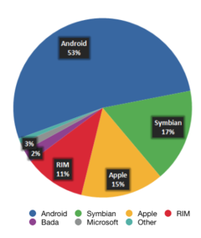
Gambar 1, Data penjualan smartphone Q3 tahun 2011^{[3]}

Integrasi antara berita dan potensi android yang akhirnya dapat menyajikan informasi yang berarti kepada masyarakat menjadi sebuah tantangan tersendiri bagi para developer. Salah satu unsur dari berita adalah lokasi ditulisnya berita, dimana hal ini yang biasanya disajikan kurang informatif dari media-media penyedia berita. Dengan integrasi informasi yang diperoleh media penyedia berita dengan android, unsur tempat, yaitu lokasi ditulisnya berita memungkinkan dapat disajikan dalam peta karena dukungan dari GoogleMap API. Hal tersebut akan memberikan kontribusi besar dalam penyajian berita karena masyarakat akan mendapatkan informasi tidak hanya isi dari berita saja namun juga lokasi dari berita tersebut pada peta.
Android merupakan teknologi yang baru dikembangkan, android memang mempunyai banyak kelebihan tapi android juga mempunyai keterbatasan. Penulis menilai android dari berbagai faktor, walaupun android merupakan ponsel canggih namun kebanyakan masyarakat Indonesia menggunakan ponsel android yang mempunyai besar CPU rata-rata berkisar 800Mhz – 1Ghz. Besar CPU tersebut masih digunakan oleh android untuk menjalankan servis-servisnya pada background sebut saja : GPS, Task Scheduling, Garbage Collector dan lain-lain yang memungkinkaan untuk menurunkan performa dari ponsel itu sendiri. Selain keterbatasan pada hardware, pengguna ponsel android di Indonesia juga dibatasi dengan akses internet pada operator seluler dimana cost-per-packet (biaya per paket yang dikenakan) masih mahal dan kecepatan koneksi internet operator seluler masih tergolong lambat.
Oleh karena itu, penulis mengusulkan sebuah tugas akhir yang dimana nantinya penulis berusaha untuk menampilkan informasi-informasi berita pada peta sesuai dengan lokasi tempat ditulisnya berita pada platform android. Data yang penulis gunakan adalah RSS dari situs JPNN.COM. Penulis juga akan menggunakan sinkronisasi pada database di android dan kompresi terhadap RSS yang diterima melalui sebuah server pribadi guna untuk mempercepat transfer data dan menghemat bandwidth yang digunakan pada ponsel.

- TUJUAN TUGAS AKHIR
Tujuan pembuatan tugas akhir ini dapat dijabarkan sebagai berikut:
(1) Mendapatkan lokasi dari berita yang menjadi headline dari situs penyedia berita.
(2) Menyajikan informasi lokasi berita berita dalam peta.
(3) Melakukan archiving pada berita yang telah didapat.
(4) Melakukan kompresi pada RSS sehingga transfer data bisa lebih cepat.

- PERMASALAHAN
Permasalahan yang diangkat dalam tugas akhir ini dapat dipaparkan sebagai berikut:
      - Bagaimana mengimplementasikan pengambilan RSS yang menjadi headline pada situs penyedia berita pada android?
      - Bagaimana memproses RSS sehingga dapat menghasilkan informasi yang dapat digunakan oleh android?
      - Bagaimana menampilkan berita yang didapat dari situs penyedia berita pada peta?
      - Bagaimana melakukan archiving pada berita yang sudah didapat?
      - Bagaimana melakakan kompresi yang efektif guna mempercepat transfer data?

- BATASAN MASALAH
Permasalahan yang dibahas dalam tugas akhir ini dibatasi, sebagai berikut.
      - Device yang digunakan adalah Samsung Galaxy Mini dengan OS Android 2.2 (Froyo).
      - Situs penyedia berita yang digunakan sebagai sumber adalah www.jpnn.com.
      - Untuk kerangka kerja peta menggunakan Google Map API.
      - Untuk kompresi menggunakan algoritma LZW.

- RINGKASAN TUGAS AKHIR
Pada tugas akhir ini akan dibuat suatu aplikasi yang mampu menyajikan berita yang di dapat dari situs penyedia berita pada peta. Dalam pengerjaan tugas akhir ini, memiliki alur sebagai berikut :

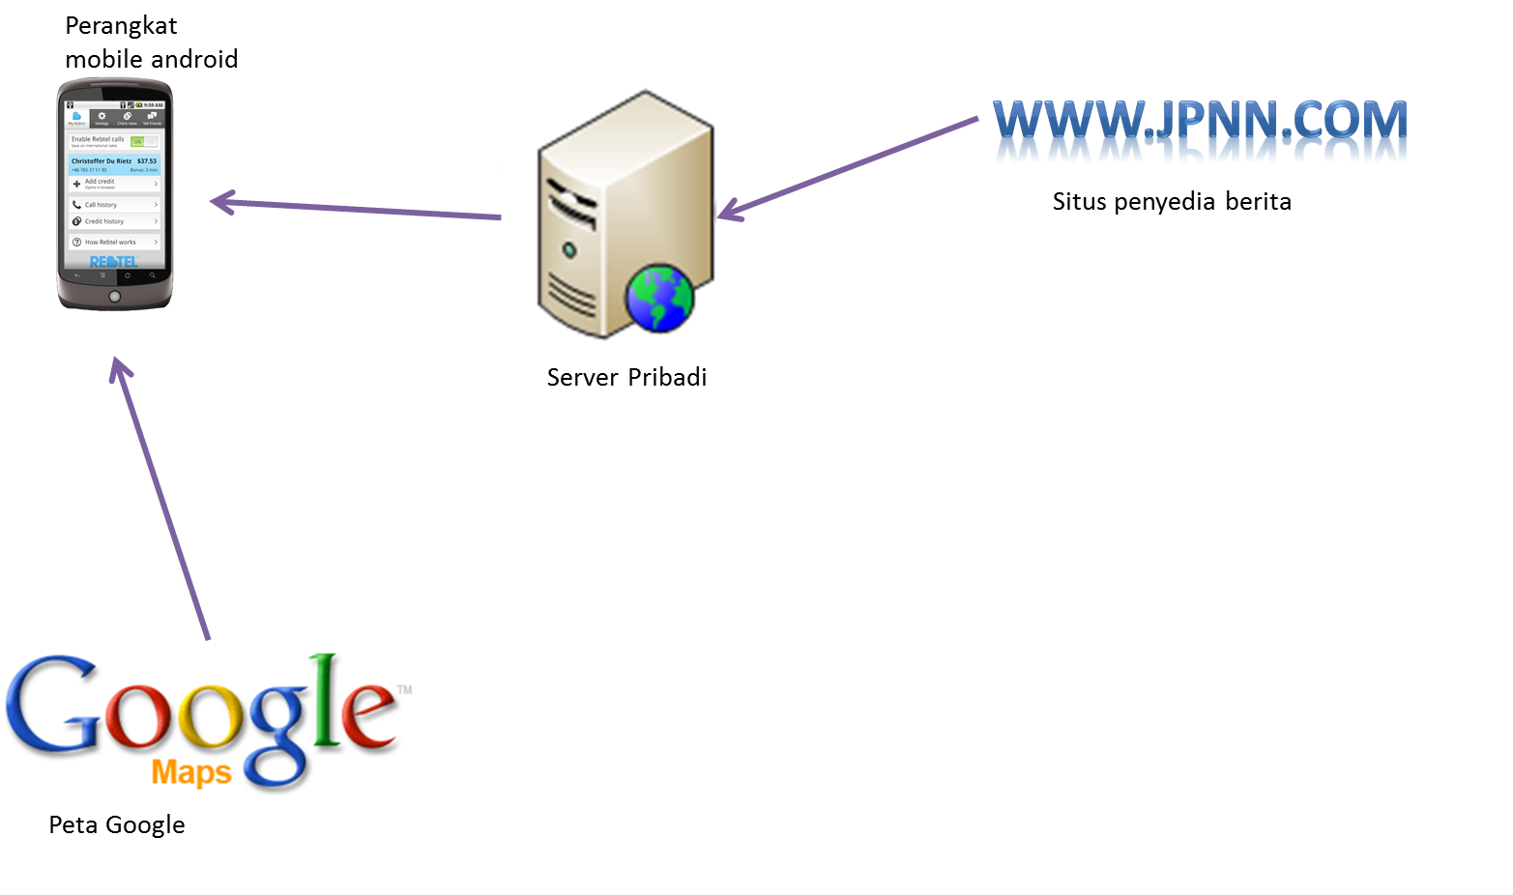
Gambar 2, Alur proses tugas akhir

Berikut ini adalah penjelasan singkat dari Gambar 2 :
- Situs www.jpnn.com, sebagai sumber berita. Perlu diketahui bahwa situs jpnn.com ini menghasilkan rss dengan rata-rata waktu update kurang lebih 60 menit.
- Server pribadi, sebagai middle party yang bertugas untuk mendapatkan rss dari situs penyedia berita kemudian melakukan kompresi terhadap file xml yang di dapat.
- Perangkat mobile, proses dekompresi dan penampilan berita akan dilakukan pada perangkat ini.
- Google maps, berperan sebagai penyedia kerangka kerja sekaligus sumber data-data peta yang digunakan dalam tugas akhir ini.

Pada perangkat mobile, penulis akan membuat aplikasi untuk menampilkan data yang di dapat pada peta, adapun alur proses dari aplikasi ini adalah :

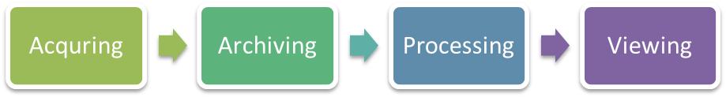
Gambar 3, alur proses aplikasi

- Acquiring, proses pengambilan rss feeds yang terkompresi dari server pribadi. Data yang di dapat akan dilakukan de-kompresi dan dilakukan pembacaan terhadap file xml. Aplikasi ini menggunakan SAXparser untuk mengambil dan mengolah rss feeds yang telah diambil menjadi data yang digunakan dalam archiving.
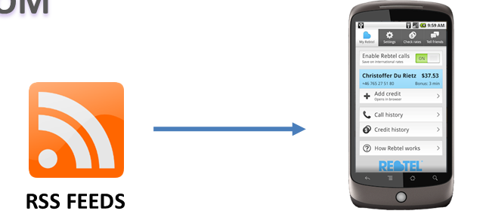
Gambar 4, proses pengambilan rss
- Archiving, keaadaan jaringan internet operator seluler Indonesia tidak bisa memberikan koneksi yang stabil dan lancar dapat memberikan delay yang fluktuatif saat pengaksesan geolocation (lokasi berdasarkan garis lintang dan bujur bumi) pada GoogleMap API. Untuk mengatasi hal tersebut pada proses ini data yang di dapat dari proses acquiring akan diproses dan disinkronisasi dengan data yang ada di dalam database. Data yang telah disinkronasi akan disimpan di database android.
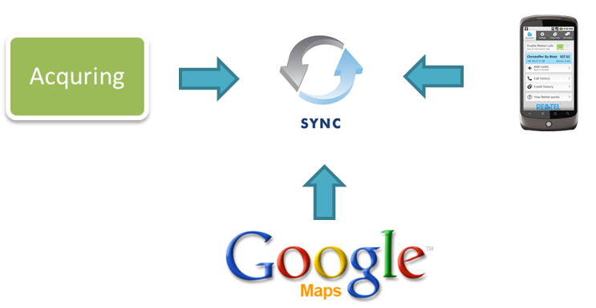
Gambar 5, sinkronisasi google map, dengan data
- Processing, pada langkah ini aplikasi akan melakukan geotaging (pemberian lokasi) terhadap data yang telah diterima pada proses-proses sebelumnya. Setiap data yang ada akan dikumpulkan ke dalam sebuah list.
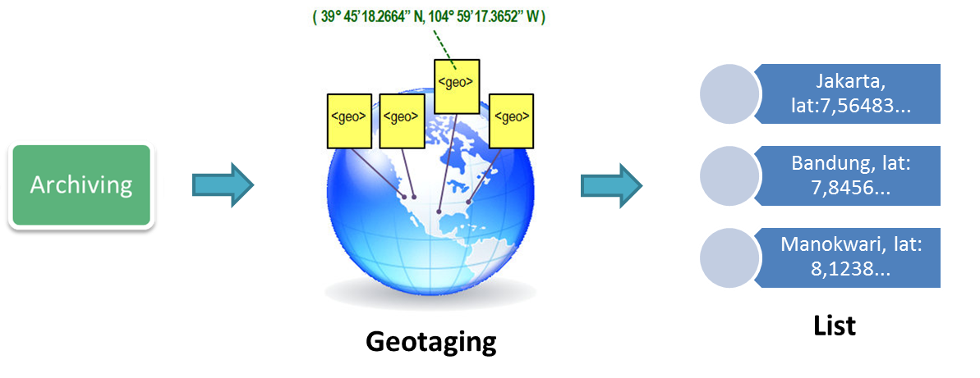
Gambar 6, proses geotaging
- Viewing, proses ini bisa dikatakan sebagai proses UI (user interface). List yang diperoleh pada langkah processing akan ditampilkan secara informatif pada peta. Marker akan diberikan pada daerah yang merupakan tempat berita, user dapat melihat berita apa saja yang ada dalam marker dengan mengaktifkan even onTap pada marker dengan cara menyentuhnya.
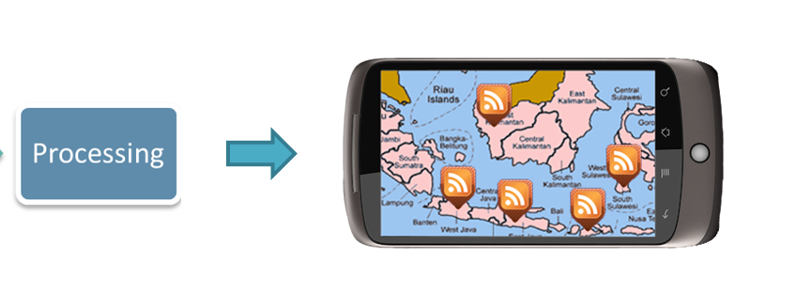
Gambar 7, rencana tampilan akhir aplikasi

- METODOLOGI
Ada beberapa tahap dalam proses pengerjaan tugas akhir ini. Berikut ini tahap-tahap dalam pembuatannya.
- Analisis Kebutuhan dan Studi Literatur
Tahap ini merupakan tahap pengumpulan informasi yang diperlukan untuk implementasi aplikasi yang akan dibuat. Mulai dari pengumpulan literatur, diskusi, serta pemahaman topik yang terkait dengan :
      - SAXParser
      - GoogleMap API
      - Android development
      - Algoritma Kompresi LZW

- Perancangan dan disain sistem
Pada tahap ini dilakukan perancangan sistem dengan menggunakan studi literatur dan mempelajari konsep teknologi aplikasi. Tahap ini merupakan tahap yang paling penting pada bentuk awal atau prototipe akan diimplementasikan. Pada tahapan ini dilakukan disain sistem dan desain proses-proses yang ada.

- Implementasi
Pada tahap ini dilakukan implementasi rancangan sistem yang telah dibuat. Tahapan ini merealisasikan apa yang terdapat pada tahapan sebelumnya sehingga menjadi sebuah aplikasi penyedia berita situs jpnn.com berbasis gis pada platform android.
- Uji coba dan evaluasi
Pada tahap ini akan diuji aplikasi yang telah dibuat. Pengujian dan evaluasi ini bertujuan untuk bahwa aplikasi sudah berjalan dengan benar. Uji coba difokuskan untuk mengetahui kebenaran informasi dan ketepatan archiving.
- Penyusunan laporan tugas akhir
Pada tahap ini melakukan pendokumentasian dan laporan dari seluruh konsep, dasar teori, implementasi, proses yang telah dilakukan, dan hasil-hasil yang telah didapatkan selama pengerjaan tugas akhir. Buku tugas akhir ini bertujuan untuk mendapatkan gambaran dari pengerjaan tugas akhir ini dan diharapkan dapat berguna untuk pembaca yang tertarik untuk melakukan pengembangan lebih lanjut.
Secara garis besar, buku tugas akhir nantinya terdiri atas beberapa bagian yaitu:
- Bab I. Pendahuluan yang berisi latar belakang, permasalahan, tujuan, batasan permasalahan, metodologi, dan sistematika penulisan.
- Bab II. Tinjauan Pustaka mencakupi dasar ilmu yang mendukung pembahasan tugas akhir ini.
- Bab III. Disain Aplikasi.
- Bab IV. Implementasi Aplikasi yang telah dibuat akan dilakukan pembuatan aplikasi yang dibangun dengan komponen-komponen yang telah ada yang sesuai dengan permasalahan dan batasannya yang telah dijabarkan pada bab pertama.
- Bab V. Uji Coba dan Analisis Hasil akan dilakukan uji coba berdasarkan parameter-parameter yang ditetapkan dan dilakukan analisis terhadap hasil uji coba tersebut.
- Bab VI. Penutup yang berisi simpulan yang dapat diambil dari tugas akhir ini beserta saran untuk pengembangan selanjutnya

- JADWAL PEMBUATAN TUGAS AKHIR
Tugas akhir ini diharapkan bisa dikerjakan berdasarkan jadwal, sebagai berikut.

No | Tahapan | Bulan
No | Tahapan | 1 | 2 | 3 | 4 | 5
1 | Pemahaman Sistem & Studi Literatur
2 | Pengumpulan & Analisis Data
3 | Perancangan Perangkat Lunak
4 | Pembuatan Perangkat Lunak
5 | Uji Coba dan Evaluasi
6 | Penyusunan Buku TA

- DAFTAR PUSTAKA
- Anonim. (2011) "Berita". (URL: http://id.wikipedia.org/wiki/berita, diakses pada tanggal 17 Februari 2012).
- Alief. (2008) "Konsep dasar berita". (URL: http://aliefnews.wordpress.com/konsepdasar_berita.htm, diakses pada tanggal 17 Februari 2012).
- Anonim. (2011) "Smartphone". (URL: http://en.wikipedia.org/wiki/Smartphone, diakses pada tanggal 17 Februari 2012).
- Bing Pan, John C. Crotts, Brian Muller. Developing Web-Based Tourist Information Tools Using Google Map. ENTER 2007, Proceedings of the International Conference in Ljubljana, Slovenia, 2007. Springer 2007.
- Perumal Chinnusamy, Glenn Kronschnabl, Joice Binny.Enterprise Application for Location Intelligence using Open Layers, Google and Bing API’s, Proceeding of the 13th Annual International Conference and Exhbition on Geospatial information Technology and Applications, India 2010.

LEMBAR PENGESAHAN

Surabaya, 21 Februari 2012

Menyetujui,

Dosen Pembimbing I,  Ary Mazharuddin, S.Kom., M.Comp.Sc  NIP 198106202005011003 | Dosen Pembimbing II,  Hudan Studiawan, S. Kom, M. Kom.

